Весільний торт, прикрашений квітками соняшника
А зараз до нас завітав розважальний канал, який пропонує взяти участь у грі «Допоможи».
Якось, відомий мандрівник барон Мюнхаузен вирішив намалювати побачене в подорожі. Ось що у нього вийшло.(демонстрація малюнка)
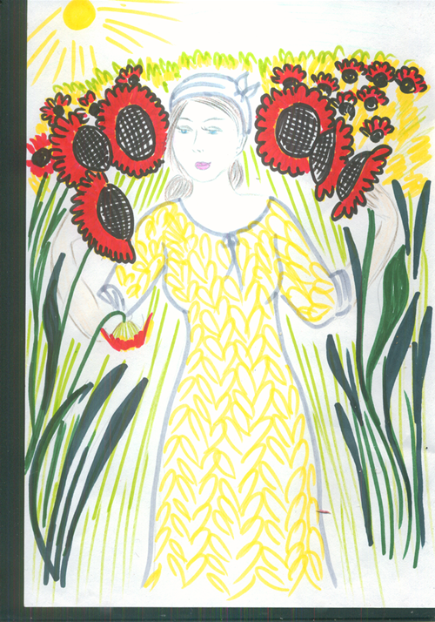
Уважно розгляньте, чи все вірно зобразив мандрівник?
(діти вказують на помилки у зображенні)
А ще барон Мюнхаузен склав таке оповідання :
( вчитель читає оповідання і після кожного речення робить паузу, щоб діти виправляли помилки.)
Коли скульптор приїхав до колгоспу стояла осінь. Він збирався намалювати портрет Меланії Чобітько. Меланія прославилася тим, що вирощувала польові квіти. Іще скульптор багато дізнався про соняшник .Він дізнався,що це дикоросла культура,що соняшник має витке стебло,прості листки,а ще соняшник важлива медоносна культура. Скульптор вирішив відкрити свою майстерню просто на полі, щоб малювати соняшники і Меланію.
VІ.Підсумок уроку
Діти,вам сподобався урок? Чи справились ви із завданням?
Діти по черзі відривають пелюстки у моделі соняшника. Свою відповідь починають словами: «На цьому уроці я дізнався…»
Оцінювання знань дітей.
Подяка дітям за активну працю на уроці. Діти отримують подарунки-халву, яку виготовляють з соняшника.
